Муниципальное дошкольное образовательное учреждение
Тамбовский детский сад № 1

Методическая разработка проектной деятельности

Проект
«Равновесие держи – звуки четко говори»

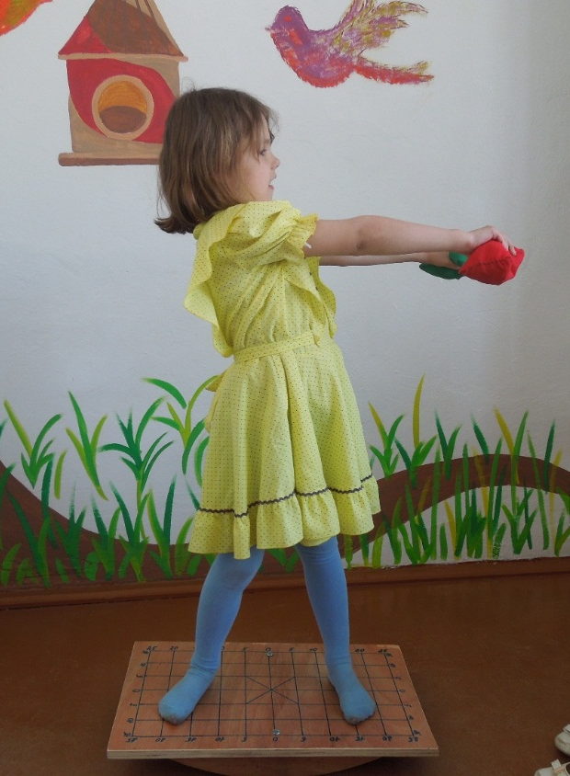

Подготовила
учитель-логопед: Гамза Ирина Анатольевна

с. Тамбовка, 2018 г.
Использование балансировочной доски Бильгоу в коррекционно-логопедическом процессе.

Ранее считалось, что мозжечок, часть головного мозга, отвечает в основном за функции вестибулярного аппарата и помогает поддерживать баланс тела. Благодаря ему мы не падаем в процессе ходьбы. Однако современная нейропсихология утверждает: мозжечок связан со всеми структурами нашей нервной системы. Он участвует в интеллектуальном, речевом и эмоциональном развитии ребенка.
Специальные занятия по программе мозжечковой стимуляции рекомендованы детям, у которых есть нарушения координации, внимания, гиперактивность (СДВГ), выявлены аутичные черты, есть задержки устной, письменной речи, проблемы с учебой, ЗРР, ЗПР, ЗПРР, последствия минимальной мозговой дисфункции, ДЦП.
Специалисты утверждают, что мозжечковая «гимнастика» также помогает увеличить эффект любых коррекционных курсов: логопедических, дефектологических, занятий с психологом и т. д. Сам Бильгоу отмечал, что после 15 минут занятий можно видеть сначала кратковременный, затем все более устойчивый эффект в улучшении концентрации внимания, скорости мышления, самоконтроле.

Цель и задачи проекта:
Цель: создание условий для совершенствования речи дошкольников, по средствам совершенствования двигательной активности на балансировочной доске.
Задачи проекта:
- совершенствовать умение пространственной ориентировки;
- развивать ловкость при владении с предметами, внимание, координацию движений;
- совершенствовать умение выполнять несколько действий одновременно;
- закреплять навыки по закреплению звукопроизношения в речи;
- обогащать лексику новыми словами и словосочетаниями;
- развивать ВПФ
- формировать положительную самооценку и осуществлять самоконтроль как за речью, так и за движениями, и положением своего тела в пространстве.

Прежде чем приступить к упражнениям на балансировочной доске, мы часть упражнений с мячом и мешочком отрабатывали на ровной поверхности. Мы описали используемые упражнения с вариативностью применения их в коррекционно-логопедической работе.
Работа строится по этапам с постепенным усложнением упражнений.

№ | Название | Содержание
1. | Подготовительный | - Подготовка методического материала, технических средств.  - Отрабатывается умение держать равновесие на балансировочной доске в различных позициях;  - Отработать умение вставать на доску с разных сторон и сходить с нее;
2. | Основной | Работа по плану проекта в соответствие с системой упражнений на балансировочной доске.
3. | Заключительный | - эмоциональный отклик;  - презентация проекта.

Рабочий план проекта

Развитие реакции равновесия на балансировочной доске можно начинать с отработки стояния на четвереньках и при тренировке функций сидения – это подготовительные упражнения, которые вырабатывают вертикальную позу, помогают в овладении навыками самостоятельного сидения и защитную реакцию рук.
- Упражнения на развитие эквилибристической реакции:
- Можно использовать ОРТО пазлы, например, пройти по дорожке до доски, залезть на доску, выполнить упражнение, сойти и вернуться по массажной дорожке до необходимого места.
- Ребенок в положении сидя «по - турецки». Раскачивая доску попросить ребенка удержать равновесие.
- Ребенок в положении сидя на доске. Упражнения для рук – имитация плавания. Можно двумя руками поочередно.
- Вращательные движения руками, двумя сразу и по очереди.
- Можно использовать упражнения на межполушарное взаимодействие, например, правой рукой взяться за левое ухо, а левой рукой взяться правое плечо и т. д.
- Слоя на доске, держим перед собой палочку, делаем вдох и на выдохе начинаем прокатывать палочку между ладонями, произнося поставленный звук.
- Стоя на доске, переносим центр тяжести на левую ногу, произносим слог, затем на правую ногу, произносим другой слог или повторяем этот же.
- Стоя на доске, наклониться вперед, взять мяч, мешочек.
- Расположить мячи спереди и по бокам от доски, попросить наклонившись, взять в руки мяч определенного цвета.
- Беремся руками за концы гимнастической палки. Подняв руки вверх, произносим слог, наприме5р, «РА», опускаем руки, произносим «Ры». Далее руки согнуты в локтях, палка расположена на уровне живота, поворачиваемся влево, вытягиваем руки и произносим слог «Ру», возвращаемся в исходное положение, аналогичное действие выполняем, повернувшись вправо и произносим слог «Ро».
Затем используются разно весовые мешочки – от легкого к тяжёлому.
Упражнения с мешочками.
- Сначала стоя на доске, ощупывали мешочек, догадываясь, что внутри.
- Затем перекладывали один мешочек с руки на руку, над головой, спереди под коленями.
- Берем мешочек в правую руку, отводим сначала в одну, затем в другую сторону, произносим слог с автоматизированным звуком, затем, переложив в правую руку мешочек, поднимаем руку вверх и произносим следующий слог, аналогичные манипуляции с левой рукой, далее, держим мешочек двумя руками, произносим слог и вытягиваем руки перед собой.
- Подбрасывали и ловили один мешочек с хлопками;
- Подбрасывали и ловили два мешочка, с перекладыванием с руки на руку и другие упражнения.
- Кидать мешочки и мячик в мишень на стене и на полу
- Кидаем мешочек с отклонением влево/вправо, называем слово, просим вернуть мешочек и повторить слово. Это же упражнение можно выполнить с мячом.
В этих упражнениях сначала использовали мешочки одного веса, затем разного.
- Упражнения с мячами. Можно использовать и мешочки.
- Подкидывание мяча и его ловля, называя автоматизируемый звук.
- Подкидывать мяч, хлопнуть в ладоши, назвать слог/слово на заданный звук, поймать мяч.
- Ударами мяча об пол, доску, стену, называя слово, делим его на слоги, ловим мяч двумя (одной) руками.
- Ударяем мяч об пол одной рукой, ловим другой, при этом называем слова или слоги на автоматизируемый звук.
- Попасть в мишень из геометрических фигур, например, попасть только не в зеленые фигуры, или только не в круги. Можно разместить картинки с автоматизируемым звуком на напольной доске и попросить попасть мечом в те картинки, в названии которых звук «Р» находится в начале слова.
- Попасть мячом в цифру на напольной доске с цифрой соответствующему количеству слогов в слове.
- Рассказывание стихотворных текстов или чистоговорок под ритм ударов мяча.
- Осуществлять массаж кистей рук, стоя на доске, как массажными шариками, так и шарами СУ- Джок и колечками из этого же набора, проговаривая различные стихотворения.
- Одновременное использование артикуляционных упражнений на смену артикуляционных позиций и раскачивания доски.
- Придумывание слов как на лексическую тему, так и на закрепляемый звук, попадаем кольцами на штатив, либо мячом в ведерко, корзину.
- Попасть мячом в разные корзинки при работе на дифференциацию звуков, звуковом анализе.
- Попасть мячом в квадрат соответствующем позиции звука в слове (начало/ середина/ конец).
- Соотнесение первого звука слова с названием цвета, используем напольную доску.
- «Повтори рисунок». Данное упражнение тренирует зрительную память и внимание. Предлагается схема рисунка, повторить ее ударами мяча по геометрическим фигурам на напольной доске.
- Отбивание мяча левой/правой рукой, называя слово с закрепляемым звуком, либо направить работу на словоизменение, либо согласование существительных с числительными.
- Перекрестное направление мяча друг другу, т.е. ребенку бросаете мяч левой рукой в направлении его правой руки, затем наоборот правой рукой кидаете мяч в направлении левой руки, проговариваете речевой материал. Ребенок должен вернуть вам мяч точно так же.
Следующим этапом было стоя на доске ловить и бросать мячик – маятник. В потолок вбили крючок, к нему привязали на тонкой верёвке резиновый мячик среднего размера на расстоянии 1 м 30 см от пола.
- Упражнения с мячиком - маятником.
- Подбрасывать и ловить мячик разными руками,
- побрасывать и ловить с хлопками;
- подбивать (движение вверх) мячик раскрытой ладошкой, как можно большее количество раз, одной рукой, другой, поочерёдно;
- отбивать мячик ракеткой, планкой;
- бросать и ловить со взрослым разными руками, поочерёдно, с разного расстояния.
- Упражнение с цветной планкой.
- Отбивать мяч - маятник одним цветом, или разными по сигналу педагога.
- Отбивать мяч правым и левым концом планки, либо серединой.
- Отбивать мяч планкой, пытаясь сбить мишень, стоящую на подставке.
Эти упражнения также можно выполнять, закрепляя речевой материал.
Несмотря на то, что вся программа в целом кажется довольно простым набором упражнений, однако не стоит забывать, что при этом ребенку надо пытаться постоянно балансировать на доске и не падать. Стимуляция базальных ганглий происходит за счет многозадачных упражнений: сначала на координацию движений, а для детей постарше — и в сочетании со звуковыми, речевыми упражнениями.

Ожидаемые результаты.
По окончании проекта дети умеют:
- регулировать силу и точность движений с различными предметами;
- контролировать мышечную силу, глазомер, ловкость, быстроту реакции.
- концентрировать внимание, память, осуществлять самоконтроль за речью и движениями своего тела.

